Государственная ветеринарная служба ЮАО сообщает:
13.08.2021
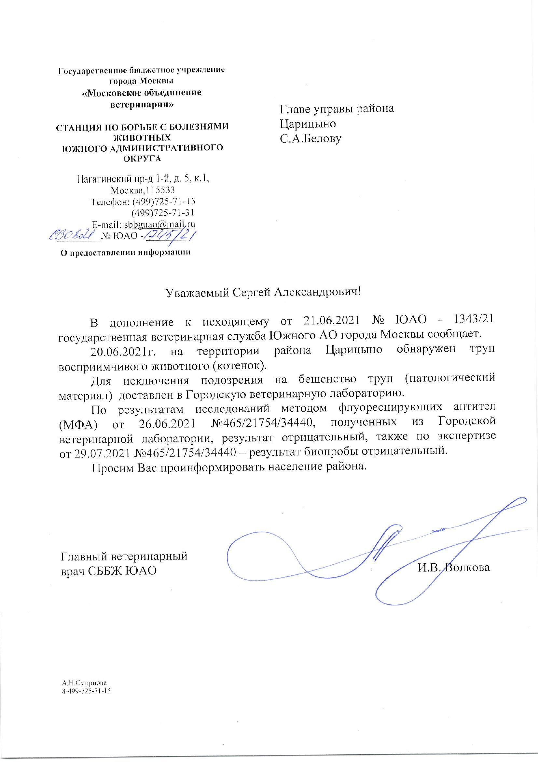

Адрес страницы: http://tsaricino.mos.ru/the-state-veterinary-service/detail/10177488.html
Управа района Царицыно города Москвы

